Làm thế nào để tạo một poster thành công?

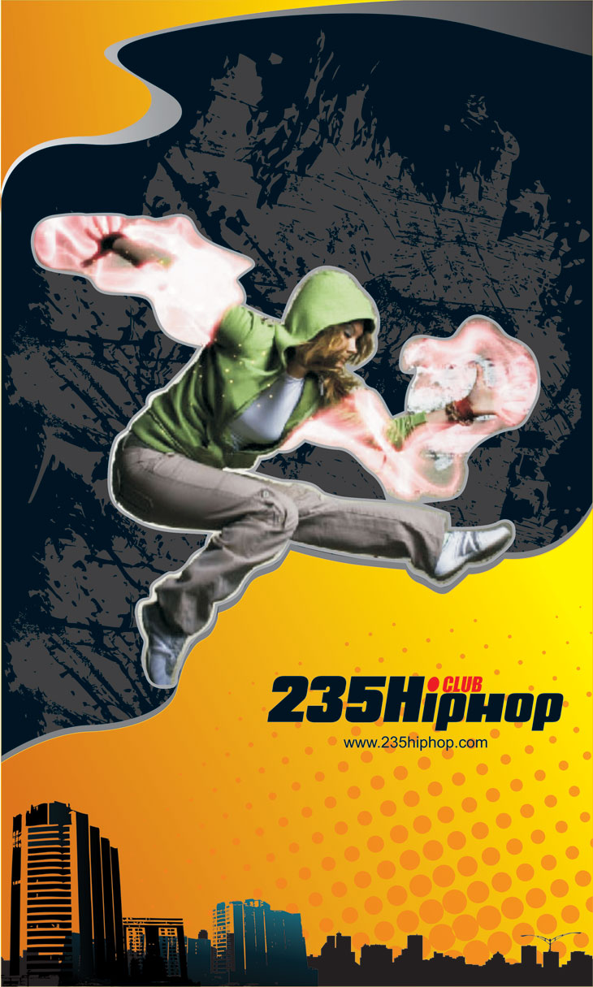
Thiết kế của sinh viên Đoàn Ngọc Toàn (GDK12)
Poster là một tác phẩm nghệ thuật, được thiết kế để truyền đạt đến người xem các thông tin về một sản phẩm, sự kiện hay một vấn đề nào đó. Việc thiết kế Poster đòi hỏi designer phải thể hiện được tư duy, ý tưởng sáng tạo của mình (bằng các thủ pháp thể hiện như Photoshop, illustrator…) nhưng vẫn phải đảm bảo các giá trị thông tin và hiệu quả truyền đạt.
Poster (mà trước được gọi là áp phích) ngày nay đã trở thành một trong những phương tiện quan trọng nhất để tuyên truyền, thông báo những sự kiện quan trọng của xã hội. Điều đáng tiếc là một số lớn poster này đã không thành công khi muốn thu hút sự chú ý của mọi người.
Như thế nào gọi là “thành công”?
Vị trí trình bày của Poster thường là những nơi công cộng và đối tượng thưởng thức là công chúng thuộc mọi tầng lớp trong xã hội, nên thông tin của Poster dù được phản ánh trực tiếp hay gián tiếp đều phải súc tích, đơn giản, dễ dàng nhận biết ghi nhớ và mang tính đại chúng cao nhất. Một poster có thể được coi là thành công nếu nó chuyển tải thông điệp rõ ràng cho người xem, và có ảnh hưởng đến suy nghĩ, hành động của người xem theo chiều hướng poster đưa ra.
Quá nhiều poster đã không thành công trong việc có được thông điệp như thế. Sau đây là một trong số những lỗi chính thường mắc phải:
- Quá nhiều chữ. Theo các nhà nghiên cứu, khoảng 65% tất cả các poster có chữ quá nhiều. Poster chứa 2000 từ trở lên không có ngoại lệ!
- Cấu trúc không rõ ràng. Nếu không thấy rõ được những yếu tố quan trọng như mục tiêu, phương pháp tiếp cận, kết luận, hoặc quan điểm thì tất cả những người không thuộc về chủ đề mà bạn thiết kế sẽ không thể nào hiểu poster của bạn.
- Cấu trúc không phù hợp. Nhiều người đã mù quáng áp dụng các cấu trúc chuẩn của một bài báo bằng văn bản, sau đó sử dụng poster của họ như là một loại của bài viết nhỏ khiến poster không còn ấn tượng và trở nên nhàm chán. Không cái gì gọi là tiêu chuẩn khi thiết kế một poster cả, quan trọng là bạn phải biết mục tiêu của thiết kế này là gì.
- Những con số. Một số số liệu có thể là sự thách đố cho người xem ví dụ như những truyền thuyết không thể hiểu, mã số bí mật, chữ nhỏ, và chú thích cryptical… Hãy nhớ rằng nhiều bảng tính và các chương trình dữ liệu không sản xuất ra những "độc giả thân thiện" trong đồ họa.
- Thông tin quá tải. Nhiều diễn giải quá tải với các dữ liệu quá nhiều trên một poster khiến người xem phải mất thời gian khi đọc chúng.
Một poster tốt cho phép người đọc để nắm bắt được thông điệp trong một thời gian ngắn, thậm chí ít hơn một phút. Và hình ảnh của nó mạnh mẽ tới nỗi vẫn ở trong tâm trí của người xem trong nhiều ngày, thậm chí cả năm. Việc tạo ra một thiết kế tốt chính là vấn đề của việc tạo ra hình ảnh mạnh mẽ. Bạn sẽ cần những công cụ thiết kế đồ họa thích hợp, các mẫu poster đã từng thành công và kỹ năng thiết kế để sử dụng công nghệ biến những gì bạn tưởng tượng vào một poster thật.
Nhưng làm thế nào để tạo ra một poster thành công?
Một số gợi ý dưới đây hy vọng sẽ giúp ích cho bạn:
Sử dụng phần mềm để thiết kế.
Trừ khi bạn đang có kế hoạch làm poster bằng tay, bạn sẽ cần có một chương trình thiết kế đồ họa cho máy tính của bạn. Những phần mềm chuyên nghiệp bao gồm Photoshop, Illustrator và CorelDraw hay Indesign. Mỗi chương trình có tiềm năng không giới hạn tùy theo bạn thích hợp với chương trình nào. Nếu bạn đang tìm kiếm một cái gì đó đơn giản, hãy xem xét các chương trình như Corel Paint Shop Pro, GIMP hoặc Paint.net. Nếu muốn đơn giản hơn, bạn có thể thiết kế một poster trong Microsoft Word. Tuy nhiên, những poster thực hiện trong các chương trình không chuyên nghiệp sẽ không đủ tiêu chuẩn cho việc in ấn.
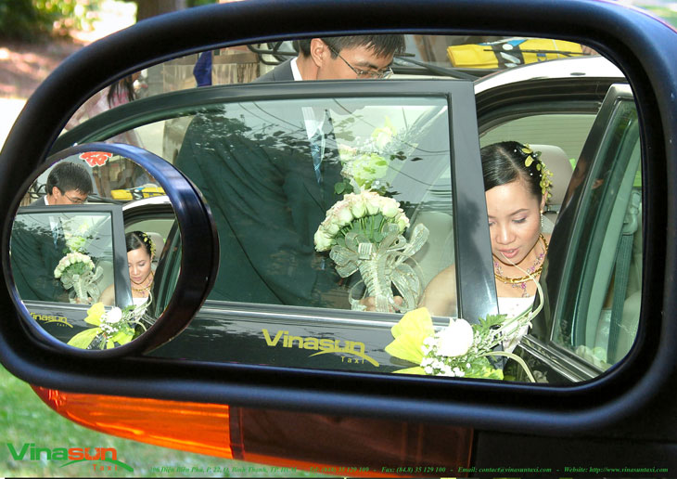
Thiết kế của sinh viên Võ Trung Hưng (GDK7)
Nghiên cứu những poster được thiết kế tốt.
Một trong những chìa khóa để tạo ra thiết kế poster đáng nhớ là nhìn thấy những loại poster đã thành công trong quá khứ. Có vô số các cuốn sách về lịch sử của cả hai thiết kế poster cũng như thiết kế poster được thực hiện bởi các nghệ sĩ đương đại nổi bật và các cơ quan quảng cáo sáng tạo. Một số trong những bao gồm "New Masters of Poster Design: Poster Design for the Next Century" của John Foster; "Modern Dog: 20 Years of Poster Art" viết bởi Michael Strassburger và Robynne Raye ;"New Poster Art" viết bởi Cees W. de Jong, Stefanie Burger, and Jorre Both. Thậm chí nếu bạn không phải là người tham vọng hoặc tài năng như những nghệ sĩ này, cuốn sách đó sẽ là một nguồn rất tốt để có những ý tưởng thiết kế ấn tượng.
Chú ý khách hàng mục tiêu.
Hãy nhớ rằng ngay cả khi một poster được thiết kế theo bạn là rất tốt cũng không có nghĩa là nó sẽ tác động được tới các khách hàng mục tiêu mà bạn muốn nhắm đến. Phải chắc chắn rằng một poster dù đơn giản hay phức tạp cũng phải đủ dễ hiểu cho người xem ở mọi tầng lớp.
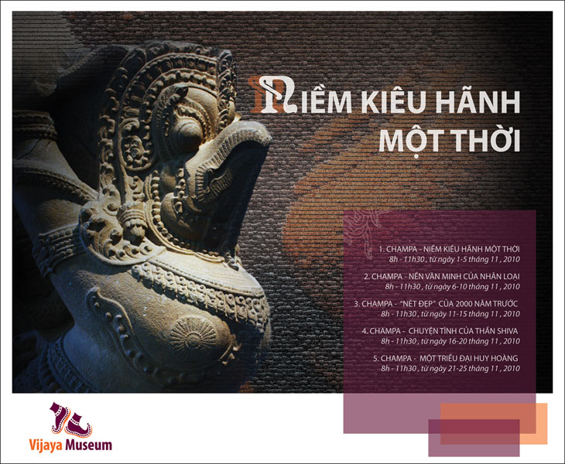
Thiết kế của sinh viên Nguyễn Bách Việt (GDK12)
Tạo một hình ảnh mạnh mẽ, rõ ràng.
Một poster tốt nên cân bằng giữa một thiết kế nghệ thuật tuyệt vời với thông tin được trình bày rõ ràng. Người xem sẽ có thể dễ dàng có được tất cả các thông tin quan trọng trên các poster trong một vài giây.
Bích Loan (Dựa theo tư liệu nước ngoài)

